**«Сенсорное развитие детей в группе раннего возраста как первая ступень в формировании элементарных математических представлений»**

С.А. Лузянина, воспитатель,

М.Н. Сластенина, воспитатель

 Формирование элементарных математических представлений у детей в раннем возрасте является важным условием полноценного развития ребенка. Они служат необходимой основой дальнейшего обогащения знаний об окружающем мире, успешного овладения системой общих и математических понятий в школе.

  В данном возрасте формирование математических представлений тесно связано с развитием сенсорного опыта детей, поэтому в этот период необходимо обучать детей разнообразно действовать с предметами: собирать однородные предметы вместе, отсоединять часть предметов от основной группы, отбирать игрушки одинакового цвета, величины, формы, передвигать в разных направлениях.

В нашей группе созданы оптимальные условия для знакомства детей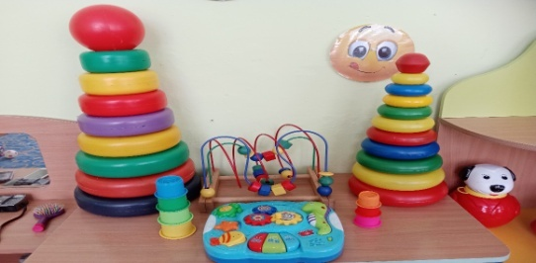 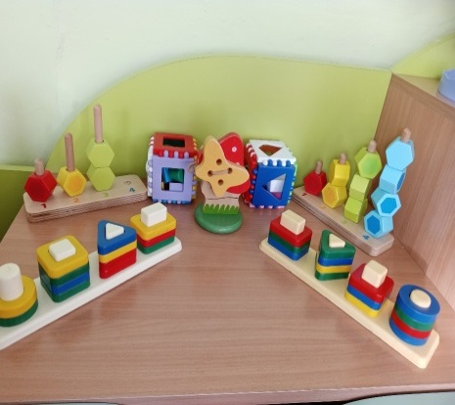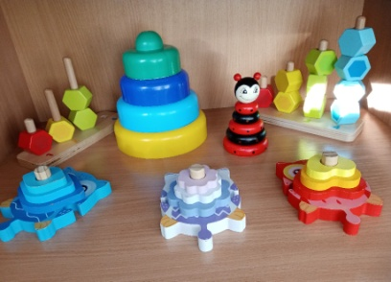

от 1.5 до 2 лет с элементарными математическими формами и элементами (шнуровки, пирамидки, бизиборды, конструкторы, рамки-вкладыши, сортеры и т.д.). **Сенсорный уголок мобильный,** оборудование и игрушки расположены в шкафах, но можно менять их местоположение в зависимости от темы образовательной деятельности и запланированных дидактических игр.

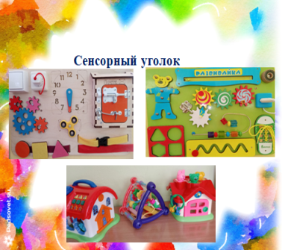

Ознакомление с **сенсорными** эталонами осуществляем в продуктивных видах детской деятельности – рисование, лепка, конструирование; игровой деятельности – дидактические, конструктивно-строительные игры, и т. д.

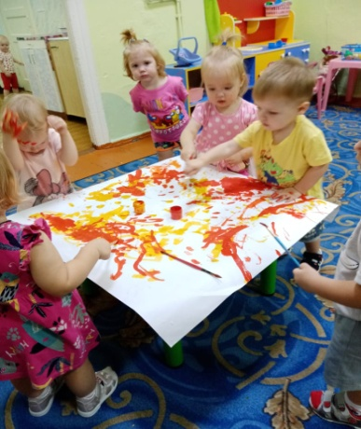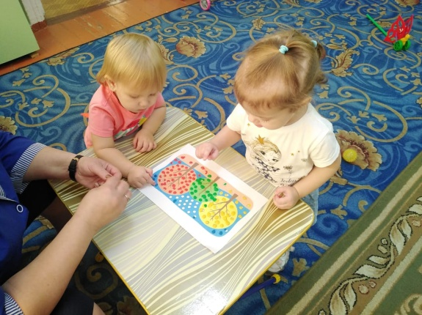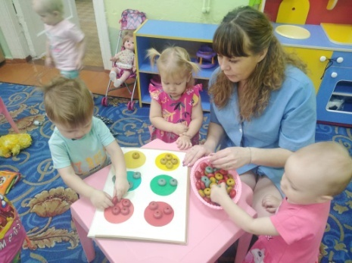

В самостоятельной деятельности с детьми по накоплению сенсорного опыта, нами были поставлены следующие задачи:

- создатьусловия для снятия чувства тревоги у детей;

- способствовать улучшениюэмоционального состояния детей;

- развитьспособность детей действовать самостоятельно.

В дидактических играх мы стремимся заинтересовать детей через яркий образ предметов, сюрпризные моменты, эмоциональную речь воспитателя.

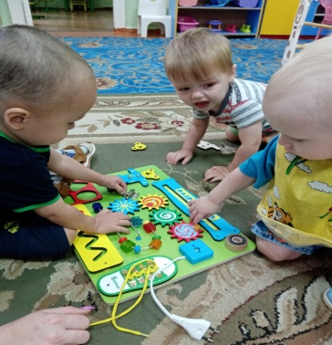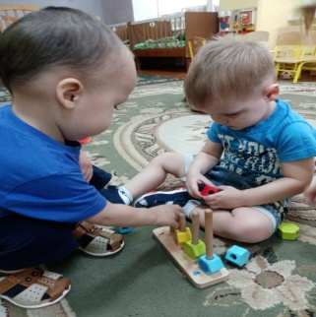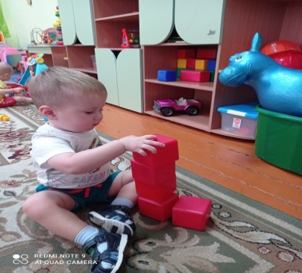

Работа с детьми проводится в основном индивидуально или подгруппой состоящей из 2-3детей. Подборка игр разнообразна: на узнавание, называние, закрепление цвета и геометрических форм, группировку однородных и разнородных предметов по цвету, форме, величине.

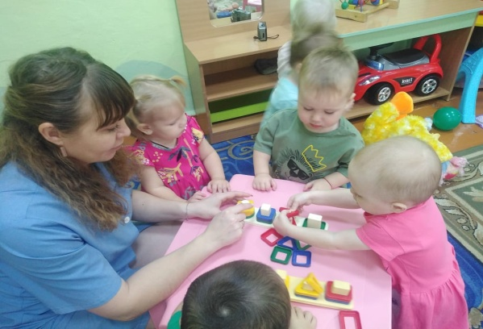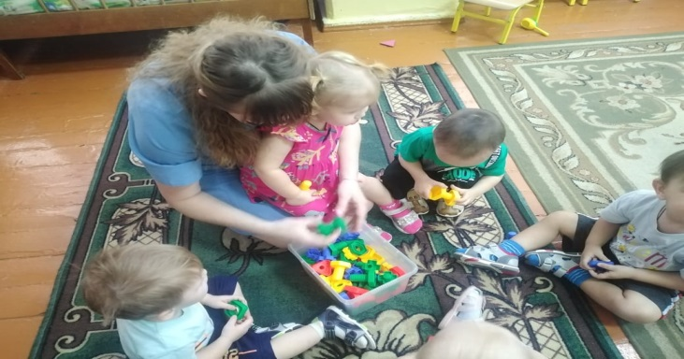

Сначала действия **детей были неловкими**. Им было сложно соотнести предметы по форме, цвету. Со временем эти навыки у большей части малышей, посещающих нашу группу, стали более совершенными и осознанными.Используя разнообразные дидактические игры, для накапливания сенсорного опыта детей, мы заметили, что они легче адаптируются к условиям детского сада, проявляют желание действовать вместе с воспитателем, со сверстниками исамостоятельно. У детей вырабатываются целеустремленность, активность, планомерность действий, сдержанность, организованность, достижение результата вызывает чувство радости и хорошего настроения. Эта радость является залогом успешного развития детей на ступени раннего возраста и имеет большое значение для дальнейшего воспитания.